扎赉特旗2023年经济和社会发展统计公报

扎赉特旗统计局

2023年5月

2023年是全面贯彻党的二十大精神的开局之年，在旗委、旗政府的坚强领导下，全旗上下坚持以习近平新时代中国特色社会主义思想为指导，深入学习贯彻习近平总书记对内蒙古重要讲话重要指示批示精神，以铸牢中华民族共同体意识为各项工作的主线，齐心协力办好“两件大事”，持续推进高质量发展。

一、综合

初步核算，全年实现地区生产总值131.9亿元，按可比价计算，同比增长4.3%。其中：第一产业增加值80.3亿元，同比增长3.4%；第二产业增加值9.4亿元，同比增长7.8%；第三产业增加值42.2亿元，同比增长4.9%；三次产业比例为61:7:32。

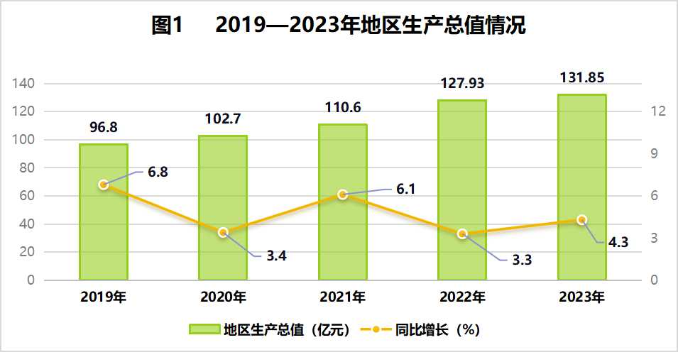

积极落实就业援助政策，全旗城镇新增就业1303人，城镇失业人员再就业483人（由旗人力资源和社会保障局提供）。

二、农牧业

全年粮食作物种植面积365.2千公顷，比上年增加0.6千公顷。粮食总产量237.1万吨，比上年增产1.8万吨，同比增长0.76%，其中：稻谷产量26.4万吨，增加0.2万吨，同比增长0.87%；玉米产量200.3万吨，增产1.5万吨，同比增长0.77%；大豆产量9.7万吨，增产0.8万吨，同比增长8.86%；薯类产量97.4吨，减产267.6吨，同比下降73.3%。

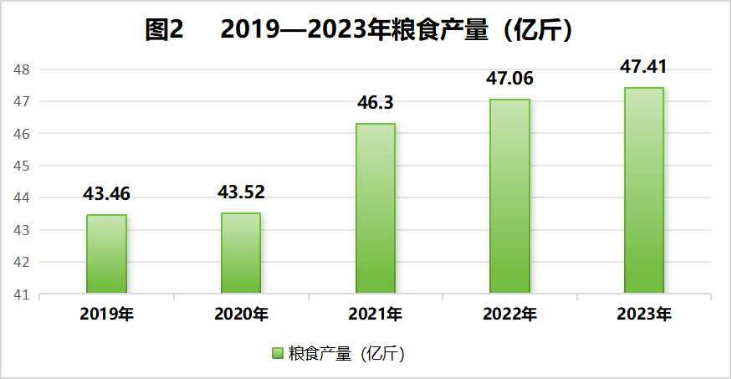

**表1 2023年农产品产量及其增长速度**

|  |  |  |  |
| --- | --- | --- | --- |
| 指 标 | 单位 | 2023年 | 比上年增长（%） |
| 粮食 | 吨 | 2370657.75 | 0.76 |
| 稻谷 | 吨 | 264459.09 | 0.87 |
| 玉米 | 吨 | 2003297.85 | 0.77 |
| 大豆 | 吨 | 96561.33 | 8.86 |
| 薯类 | 吨 | 97.36 | -73.33 |

全年猪牛羊禽肉产量94867.45吨，比上年增长7.5%。其中：猪肉产量48187.14吨，增长17%；牛肉产量14237.65吨，下降16.9%；羊肉产量30504.66吨，增长9%；禽肉产量1938吨，增长0.6%。禽蛋产量7286.65吨，增长77.7%。牛奶产量105332.96吨，下降4.6%。年末猪存栏19.54万头，比上年下降20.3%；牛存栏23.69万头，增长35.4%；羊存栏203.95万只，下降1%；家禽存栏83.26万只，下降17.3%。

全年水产品产量2501吨，同比增长4%（由旗农牧和科技局提供）。

全旗农牧业机械总动力达到193.77万千瓦，同比增长5%。拖拉机保有量达到49584台，其中大中型拖拉机16768台，小型拖拉机32816台。耕整地机械35140台，种植施肥机械50103台，排灌机械39499台（套），田间管理机械5596台，收获机械13514台。年末机耕地面积220.9万亩；化肥使用量（折纯）11.45万吨，比上年减少3.7%；农用地膜使用量2316.52吨，全生物降解膜169.13吨（由旗农牧和科技局提供）。

三、工业和建筑业

全年全部工业增加值3.29亿元，比上年同比下降19.2%，其中：规模以上工业增加值同比下降11.1%。

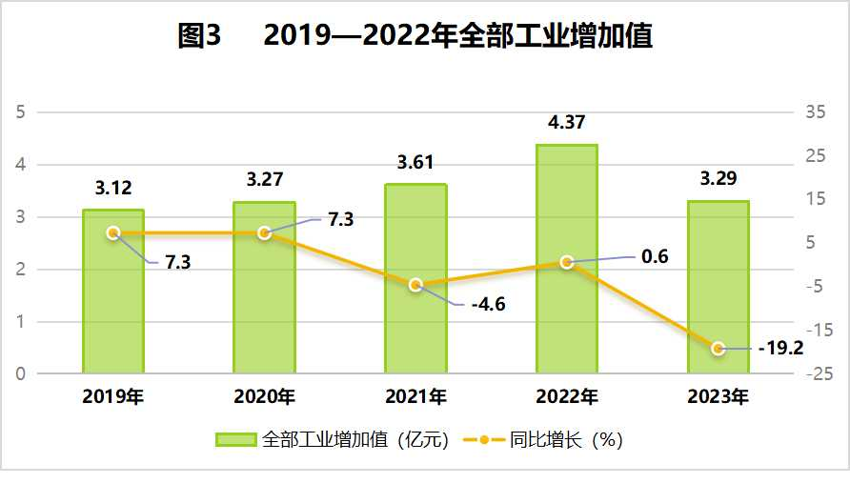

在规模以上工业企业中，分经济类型看：股份制企业增加值同比下降10.9%；其他经济类型企业增加值同比下降14.3%；国有控股企业增加值同比下降14.4%。分门类看，农副产品加工业增加值同比下降47.8%；非金属矿物制品业增加值同比增长7.3%；电力、热力生产和供应业增加值同比增长22.2%。分轻重工业看，轻工业增加值同比下降47.4%，重工业增加值同比增长6.9%。

|  |  |
| --- | --- |
| **表2 2023年规模以上工业分行业增加值增速** | |
| 指 标 | 同比增长（%） |
| 规模以上工业增加值 | -11.1 |
| 按行业分： |  |
| 非金属矿采选业 | -56.0 |
| 其中：土砂石开采 | -56.0 |
| 农副食品加工业 | -47.8 |
| 其中：谷物磨制 | -35.5 |
| 屠宰及肉类加工 | -33.6 |
| 食品制造业 | -21.9 |
| 其中：方便食品制造 | -21.9 |
| 非金属矿物制品业 | 7.3 |
| 其中：水泥、石灰和石膏制造 | 3.9 |
| 石膏、水泥制品及类似制品制造 | 73.8 |
| 专用设备制造业 | 5.5 |
| 其中：农、林、牧、渔专用机械制造 | 5.5 |
| 电力、热力生产和供应业 | 22.2 |
| 其中：电力生产 | 35.8 |
| 热力生产和供应 | -3.5 |

从主要产品产量看，全旗水泥产量50.04万吨，同比增长20.8%；水泥熟料产量151.08万吨，同比增长22.6%；大米产量4.46万吨，同比下降41.7%；石灰石产量23.97万吨，同比下降50.9%；石灰产量6.87万吨，同比增长18.9%；商品混凝土产量27.69万立方米，同比增长47.2%；机械化农业及园艺机具产量819台，同比增长23%；发电量（上网电量）44922.13万千瓦时，同比增长18.6%。

|  |  |  |  |
| --- | --- | --- | --- |
| **表3 2023年主要工业产品产量及增速** | | | |
| 产品名称 | 计量单位 | 2023年 | 同比增长（%） |
|
| 大米 | 吨 | 44641.28 | -41.7 |
| 商品混凝土 | 立方米 | 276920.00 | 47.2 |
| 机械化农业及园艺机具◇ | 台 | 819.00 | 23.0 |
| ◇种植施肥机械 | 台 | 819.00 | 23.0 |
| 石灰石 | 吨 | 239657.78 | -50.9 |
| 石灰◇ | 吨 | 68715.05 | 18.9 |
| 其中：◇生石灰 | 吨 | 68715.05 | 18.9 |
| 硅酸盐水泥熟料◇ | 吨 | 1510818.08 | 22.6 |
| 其中：◇窑外分解窑水泥熟料 | 吨 | 1510818.08 | 22.6 |
| 水泥◇ | 吨 | 500377.00 | 20.8 |
| 其中：◇强度等级42.5水泥  （含R型） | 吨 | 389243.48 | 58.9 |
| 鲜、冷藏肉 | 吨 | 1520.00 | -44.5 |
| 发电量（上网电量） | 万千瓦时 | 44922.13 | 18.6 |
| 其中：太阳能发电量 | 万千瓦时 | 19708.52 | 14.6 |
| 风力发电量 | 万千瓦时 | 12650.62 | 5.2 |
| 火力发电量 | 万千瓦时 | 15562.99 | 80.1 |

全年规模以上工业企业营业收入同比下降10.4%；全年利润总额为负数，亏损额同比增长135.5%；全年规模以上工业企业产品销售率同比提高14.5个百分点。

全年建筑业增加值6.13亿元，按可比价计算，同比增长26.1%。全旗具有建筑业资质等级的建筑业施工企业3个。全年房屋建筑施工面积285619平方米，同比增长497.8%；房屋竣工面积131918平方米，同比增长176.1%，房屋建筑竣工率46.2%。

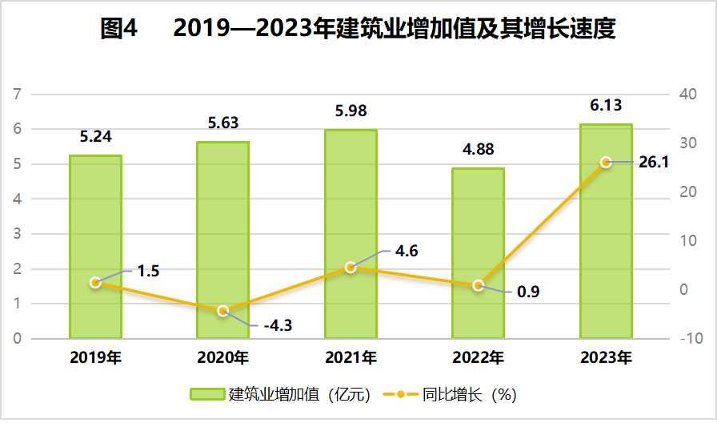

四、服务业

全年服务业增加值42.18亿元，同比增长4.9%。其中，批发和零售业增加值4.79亿元，同比下降7.9%；交通运输业增加值1.50亿元，同比增长11.2%；住宿和餐饮业增加值1.24亿元，同比增长16.7%；金融业增加值4.99亿元，同比增长5.9%；房地产业增加值4.75亿元，同比增长3.6%。

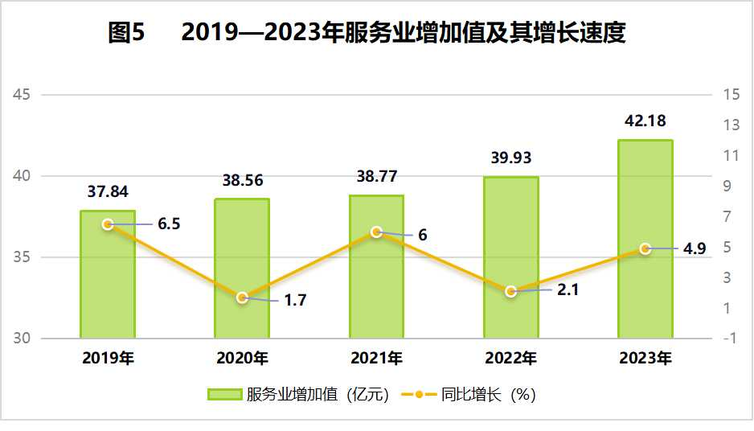

年末全旗公路通车里程3093.099公里；其中：等级公路里程3065.94公里，高速公路119.217公里（由旗交通运输局提供）。

五、贸易

全年社会消费品零售总额20.2亿元，同比增长3.6%。分城乡看，城镇社会消费品零售额同比增长2.04%；乡村社会消费品零售额同比增长5.8%。按消费形态看，商品零售额同比增长17.14%；餐饮收入额同比下降19.11%。

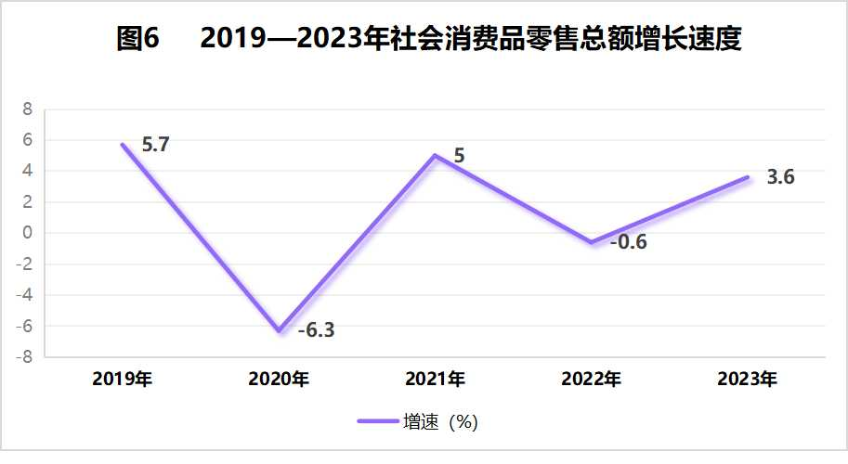

六、固定资产投资

全年500万元以上固定资产投资总额同比增长88.16%。从投资主体看，国有投资同比增长10.7%，城镇投资同比增长88.16%。从三次产业投资看，第一产业投资同比增长48.6%；第二产业投资同比下降120.8%；第三产业投资同比增长97.1%。

全年新开工项目102个，完成投资额占全部投资的80.5%；续建项目60个，完成投资额占全部投资的19.5%。

**表4 2023年分行业500万元以上固定资产投资增长速度**

|  |  |  |  |
| --- | --- | --- | --- |
| 行 业 | 同比增长（%） | 行 业 | 同比增长（%） |
| 总计 |  | 金融业 | - |
| 农、林、牧、渔业 | 48.6 | 房地产业 | 430.5 |
| 采矿业 | - | 租赁和商务服务业 | - |
| 制造业 | 506.0 | 科学研究和技术服务业 | - |
| 电力、热力、燃气  及水生产和供应业 | -2.1 | 水利、环境和  公共设施管理业 | -16.9 |
| 建筑业 | - | 居民服务、修理  和其他服务业 | - |
| 批发和零售业 | - | 卫生和社会工作 | -17.4 |
| 交通运输、仓储和邮政业 | -17.5 | 文化、体育和娱乐业 | -26.3 |
| 住宿和餐饮业 | 100 | 公共管理、社会保障  和社会组织 | -72.2 |
| 信息传输、软件和  信息技术服务业 | - | 教育 | -79.0 |

全年房地产开发投资176710万元，同比增长419.0%。全年房屋施工面积101.1万平方米，同比增长90.0%；商品房销售面积11.2万平方米，同比增长38.1%，商品房销售额5.3亿元，同比增长41.9%。

**表5 2023年房地产开发和销售主要指标及其增长速度**

|  |  |  |  |
| --- | --- | --- | --- |
| 指 标 | 单位 | 2023年 | 同比增长（%） |
| 投资额 | 万元 | 176710 | 419.0 |
| 其中：住宅 | 万元 | 144400 | 516.2 |
| 房屋施工面积 | 平方米 | 1011368 | 90.1 |
| 其中：住宅 | 平方米 | 791860 | 98.4 |
| 房屋新开工面积 | 平方米 | 551165 | 121.5 |
| 其中：住宅 | 平方米 | 457803 | 167.7 |
| 房屋竣工面积 | 平方米 | 35000 | 100 |
| 其中：住宅 | 平方米 | 20000 | 100 |
| 商品房销售面积 | 平方米 | 112148 | 38.1 |
| 其中：住宅 | 平方米 | 106913 | 32.8 |

七、财政和金融

2023年完成公共财政预算收入30,283万元，同比下降40.01%。公共财政预算支出665,837万元，同比增长49.59%。其中：医疗卫生支出32,141万元，同比增长2.18%；教育支出74,242万元，同比增长0.57%；社会保障和就业支出135,361万元，同比增长52.61%（由旗财政局提供）。

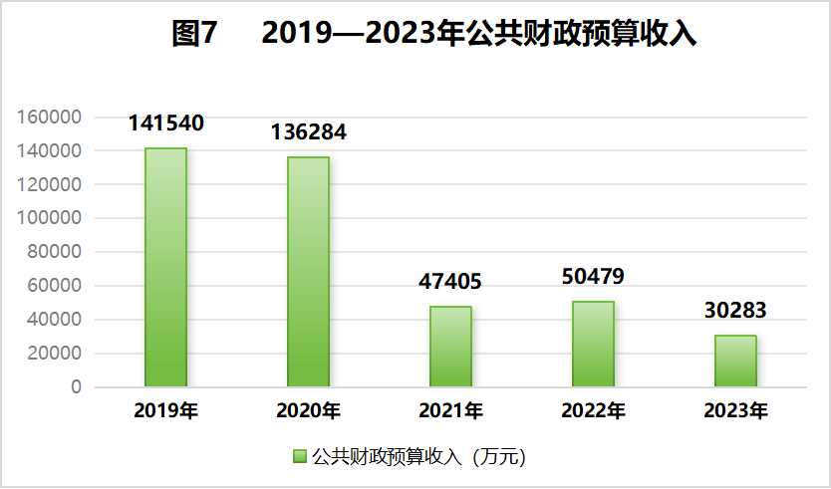

全年金融业增加值按可比价计算同比增长5.9%。年末全旗金融机构人民币存款余额161.4亿元，比年初增加16.8亿元，比上年末同比增长11.6%。其中，住户存款余额137.3亿元，比年初增加15.3亿元，比上年末同比增长12.5%；非金融企业存款余额12.6亿元，比年初增加3.2亿元，比上年末增长34%；广义政府存款存余额11.5亿元，比年初同比减少1.7亿元，比上年末同比下降12.9%。年末全旗金融机构人民币贷款余额136.6亿元，比年初同比增长28.7亿元，比上年末同比增长21%。其中，住户贷款余额82.7亿元，比年初增加14.3亿元，比上年末同比增长20.9%；非金融企业及机关团体贷款余额53.9亿元，比年初增加14.4亿元，比上年末同比增长36.5%（由盟人民银行提供）。

八、居民收入消费和社会保障

全年全旗居民人均可支配收入22791元，同比增长7.7%；全旗居民人均消费支出17345元，同比增长26.0%。

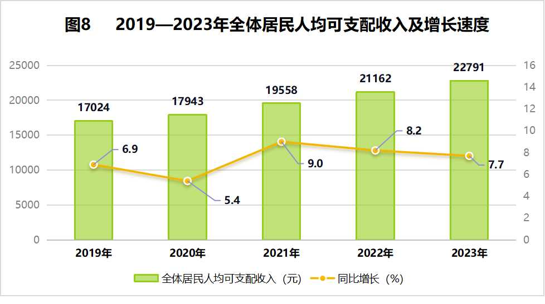

按常住地分，城镇常住居民人均可支配收入36675元，同比增长6.4%，从主要收入构成看：工资性收入22394元，同比增长5.8%；经营净收入5837元，同比增长9.9%；财产净收入1328元，同比增长37.2%；转移净收入7116元，同比增长1.2%。城镇常住居民人均消费支出25479元，同比增长26.1；城镇居民家庭恩格尔系数（即居民家庭食品消费支出占家庭消费支出的比重）为28.8%，比上年下降1.3个百分点；城镇居民人均现住房建筑面积23.8平方米。农村牧区常住居民人均可支配收入16749元，同比增长8.3%，从主要收入构成看：工资性收入898元，同比增长7.5%；经营净收入13018元，同比增长8.1%；财产净收入428元，同比增长8.4%；转移净收入2405元，同比增长9.9%。农村牧区常住居民人均消费支出15498元，同比增长24.9%；农村牧区居民家庭恩格尔系数为28.4%，比上年下降1.5个百分点；农村居民人均现住房建筑面积27.8平方米。

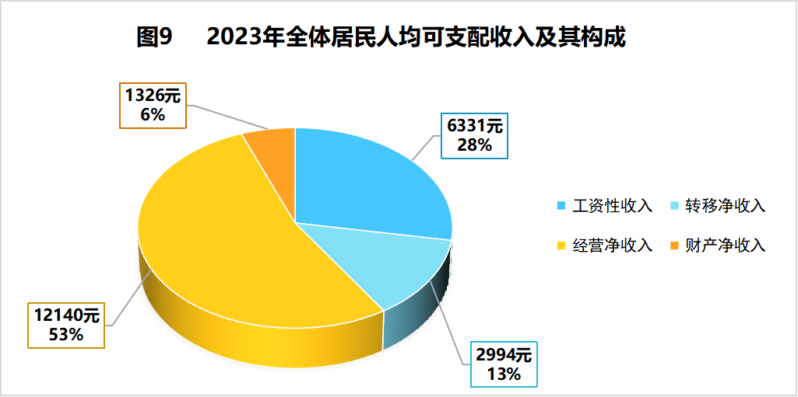

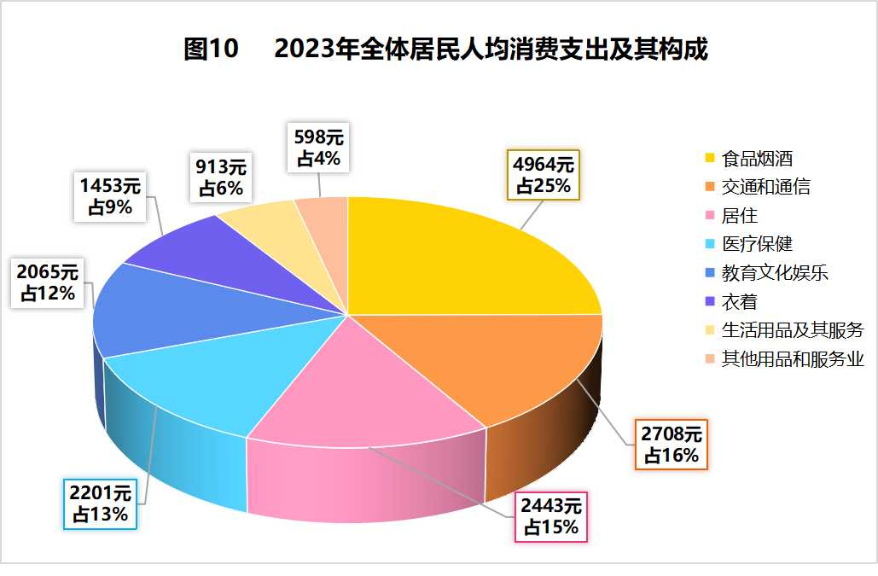

**表6 2023年居民生活情况**

|  |  |  |
| --- | --- | --- |
| **指 标** | **单 位** | **2023年** |
| 城镇常住居民人均可支配收入 | 元 | 36675 |
| 农村牧区常住居民人均可支配收入 | 元 | 16749 |
| 城镇居民每百户耐用物品拥有量 |  |  |
| 家用汽车 | 辆 | 73 |
| 彩色电视机 | 台 | 120 |
| 电冰箱 | 台 | 140 |
| 家用电脑 | 台 | 49 |
| 照相机 | 架 | 11 |
| 移动电话 | 部 | 299 |
| 洗衣机 | 台 | 110 |
| 摩托车 | 辆 | 20 |
| 农牧民每百户耐用物品拥有量 |  |  |
| 家用汽车 | 辆 | 63 |
| 彩色电视机 | 台 | 110 |
| 电冰箱 | 台 | 143 |
| 移动电话 | 部 | 307 |
| 洗衣机 | 台 | 111 |
| 摩托车 | 辆 | 55 |

年末全旗参加城镇职工基本养老保险人数54988人；参加农村社会养老保险人数217883人，比上年增加20841人。参加失业保险职工人数14537人，比上年增加1037人。领取失业保险金人数1664人次。工伤保险参保人数为19728人，比上年增加了315人。全年基本医疗保险参保人数322560人，全年有35367个职工参加了基本医疗保险；全年有287193人参加了城乡居民基本医疗保险，比上年减少3551人，参保率达98%以上。全年城乡居民医疗基金支出26710万元，累计受益548318人次（由旗人力资源和社会保障局、医疗保障局提供）。

九、教育、科学技术和文化旅游体育

全旗普通高考专科及以上上线人数1308人，其中：本科上线人数785人。全旗共有中等职业教育学校1所，当年招收学生877人，比上年同比减少1.14%；年末在校生2466人，比上年上升0.69%；当年毕业学生795人，增长27.61%。完全制中学3所，当年高中招收学生1501人，比上年同比增长1.28%；年末在校学生4426人，同比增长2.01%，当年毕业学生1461人，同比增长9.52%。年末有普通初中4所，全年初中阶段招收学生3432人，同比下降4.08%，年末在校学生10412人，同比下降0.17%；当年毕业学生3401人，同比上升2.35%。年末有小学29所，当年招收学生2651人，比上年同比下降3.07%；年末在校学生19025人，比上年同比下降4.89%；当年毕业学生3604人，比上年同比下降2.14%。年末有幼儿园115所，幼儿园在园幼儿6074人，同比下降19.56%；全旗共有九年一贯制学校3所；小学专任教师2106人，初中专任教师869人，普通高中专任教师404人（由旗教育局提供）。

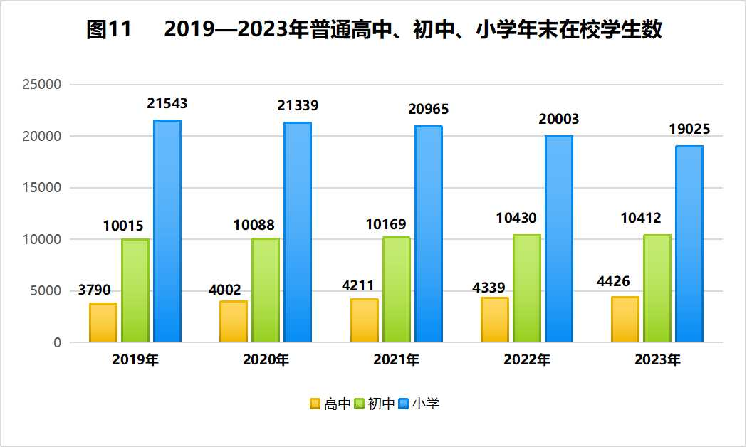

全年科技经费支出569.25万元。年内对农牧民进行科技培训6.5万人次，培训乡村技术骨干1300人次，送科技下乡550人次，受益群众达1.2万人（由旗农牧和科技局提供）。

年末全旗拥有乌兰牧骑专业表演团体1个，从业人员50人，全年专业艺术团体送文化下乡演出达到105场（次）；拥有文化馆1座，从业人员16人；文化站14个，从业人员14人；村嘎查草原书屋197家；公共图书馆1座，从业人员5人，藏书量达5万册以上，各种报刊100余种；文物站1个，收藏文物810套件。

年末全旗拥有广播电台1座，广播综合人口覆盖率99.83%；拥有电视台1座，电视综合人口覆盖率99.91%。“户户通”工程实施77005万套；有线电视用户8998户。（由旗委宣传部提供）。

年末全旗旅游A级旅游景区6个；旅行社11个，比上年增加7个，旅行社职工44人，比上年增加28人。全年实现旅游总收入8.806亿元，同比增长4%；全年接待旅游人数达147.39万人次，同比增长11.4%（由旗文化旅游体育局提供）。

全年全旗体育健儿在重大竞赛中获奖牌56枚，其中：区级金牌9枚；盟级金牌12枚、银牌6枚、铜牌8枚（由旗文化旅游体育局提供）。

十、卫生和社会服务

全旗共有医疗卫生机构283个。其中：旗级医疗卫生机构4个，疾控中心1个、卫生健康综合执法大队1个、爱国卫生服务中心1个，驻旗医疗机构2个，苏木乡镇卫生院22个，社区卫生服务中心2个，个体诊所66个。全旗医疗卫生机构拥有病床1543张，年末全旗卫生机构人员总数为1995人，其中，卫生技术人员1805人、执业医师（助理）845人、注册护士615人。农村牧区卫生事业不断加强，拥有乡村一体化管理村卫生室188个，拥有乡村医生221人（由旗卫生健康委员会提供）。

年末全旗共有城镇社区和农村社区31个。全旗共有区域性敬老院4个，敬老院床位428张，集中供养207人。全年共有42930人得到国家最低生活保障救济，同比增加575人。其中：享受农村最低生活保障的居民为39322人，共发放农村低保资金19266.51万元；享受城镇最低生活保障的居民为3608人，发放城镇低保资金共2963.03万元。（由旗民政局提供）。

1. 资源和环境

全年总用水量3.9465亿立方米，比上年下降2.85%。其中，生活用水0.106亿立方米，比上年下降1.3%；工业用水32亿立方米，增长6.66%；农业用水3.5264亿立方米，下降2.87%；生态补水3110亿立方米，下降8.52%。万元工业增加值用水量7.18立方米，增长5.27%（由旗水利局提供）。

2023年全旗共完成营造林任务12.46万亩，其中：封山育林2万亩、人工造林3.52万亩、退化林修复0.94万亩。森林质量精准提升灌木平茬1万亩、中幼林抚育5万亩。国民绿化60万株、村屯绿化17个。苗木面积0.74万亩，当年苗木产量2466万株。年末全旗森林面积约458.68万亩，森林覆盖率25.75％（由旗林业和草原局提供）。

2023年全旗共确定自然保护区1个。图牧吉国家级自然保护区,保护区面积76210公顷。年末全旗环境保护系统有职工38人，扎赉特旗生态环境监测站1个，环境监测人员17人。生态环境综合行政执法大队1个，执法人员15人（由兴安盟生态环境局扎赉特旗分局提供）。

全年规模以上工业综合能源消费量比上年同比增长28.6%，其中：六大高耗能行业综合能源消费量同比增长27.3%。主要耗能工业企业吨水泥熟料综合能耗比上年同比下降3.5%。

**说明：**

**1、本公报部分数据为初步统计数，最终数据以《统计年鉴》为准。**

**2、部分数据因四舍五入的原因，存在着与分项合计不等的情况。**

**3、本公报中除特别注明数据提供部门外，其他数据均来自扎赉特旗统计局。**

**4、公报中的增加值绝对数按现价计算，增长速度按可比价计算。**

**5、能耗数据中规模以上工业综合能源消费量口径按当量值计算。**

**6、规模以上工业企业是指年主营业务收入2000万元及以上的工业企业；限额以上批发零售企业是指年主营业务收入2000万元及以上的批发企业和年主营业务收入500万元及以上的零售企业。限额以上住宿餐饮企业是指年主营业务收入200万元及以上的住宿餐饮企业。**